Замечания и предложения к проекту стандарта
«Автоматические установки пожаротушения и внутренний противопожарный водопровод. Условные графические обозначения»

Раздел 2 «Нормативные ссылки»

В этом разделе приведены следующие отмененные стандарты:
ГОСТ 21.206-93 «СПДС. Условные обозначения трубопроводов» (заменен на ГОСТ 21.206-2012)
ГОСТ 21.404-85 «СПДС. Автоматизация технологических процессов. Обозначения условные приборов и средств автоматизации в схемах» (заменен на ГОСТ 21.208-2013).
В стадии утверждения находится актуализированный ГОСТ 21.205. Проект прикладывается.

Наименование систем стандартов нужно писать полностью, например:
ГОСТ 2.785−96 Единая система конструкторской документации. Обозначения условные графические. Арматура трубопроводная
ГОСТ 21.208−2013 Система проектной документации для строительства. Автоматизация технологических процессов. Обозначения условные приборов и средств автоматизации в схемах

Раздел 5.
Таблица 1.
Непонятно, зачем в п. 1 приведены полные выдержки из ГОСТ 21.205? Ведь из всех этих обозначений систем водоснабжения к теме стандарта относится только В2?
В актуализированном ГОСТ 21.205 обозначения систем водоснабжения выглядят несколько иначе:
Таблица 15
Наименование | Буквенно-цифровое обозначение
1 Хозяйственно-питьевой водопровод | В1
2 Противопожарный водопровод | В2
3 Производственный водопровод:
- общее обозначение | В3
- оборотной воды, подающей | В31
-оборотной воды, обратный | В32
- умягченной воды | В33
- воды из поверхностных источников (речной, озерной и т. п.) | В34
- осветленной воды из поверхностных источников | В35
- подземной воды | В36
- морской воды | В37
Примечания
1 Для трубопроводов систем водоснабжения при разных параметрах и свойствах воды принимают обозначения:
- от В11 до В19 для трубопроводов, указанных в пункте 2;
- от В21 до В29 для трубопроводов, указанных в пункте 3;
- от В31 до В39 для трубопроводов, указанных в пункте 4.
Для трубопроводов систем водоснабжения, не предусмотренных таблицей 15, принимают обозначения от В41 до В99.
2 В том случае, когда хозяйственно-питьевой или производственный водопровод является одновременно и противопожарным, ему присваивают обозначение хозяйственно-питьевого или производственного водопровода, а назначение разъясняют на чертежах или схемах.

Т.е. общее обозначение противопожарного трубопровода - В2. Для трубопроводов противопожарного водопровода при разных параметрах и свойствах воды (или растворов) принимают обозначения В21 до В29.
Кроме того, при наличии в чертежах нескольких одноименных (одного вида) трубопроводов, каждый из которых требуется выделить, им присваивают обозначения, состоящие из буквенно-цифрового обозначения, приведенного выше, с добавлением порядкового номера трубопровода, отделенного точкой.
Пример – В21.1; В21.2
Пункт 7 таблицы 1 не соответствует ГОСТ 2.307-2011 и ГОСТ 21.101-97 (ГОСТ Р 21.1101-2013).
ГОСТ 2.307-2011

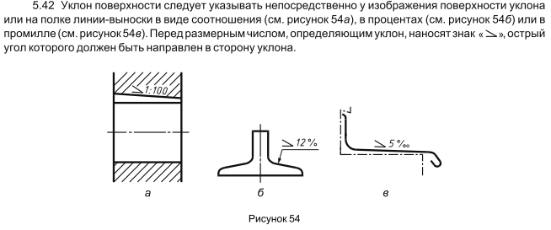

ГОСТ Р 21.1101-2013

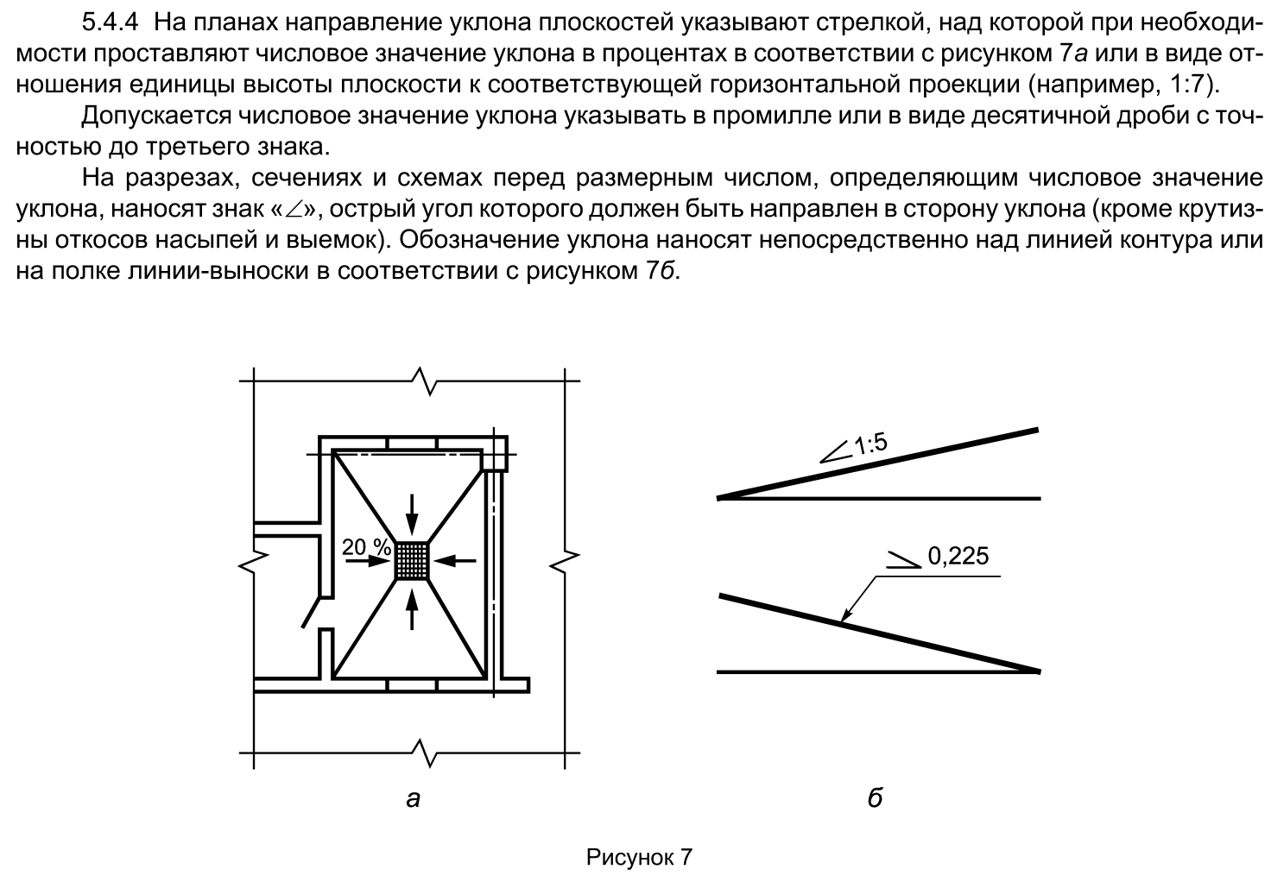

В обоих стандартах нет никого «i=0,001» и числовое значение уклона ставится после условного знака, а не над ним.

Раздел 5 «Запорные устройства».

Таблица 3.
Не очень понятно, почему обозначения арматуры не соответствуют ГОСТ 2.785-96 и ГОСТ 21.205?
Также непонятно, зачем нужно вводить обозначения положения «закрыто» и «открыто»? Ведь любая арматура может быть как в положении «открыто», так и «закрыто».
Поз. 1 в таблице 3 – это клапан запорный (бывший вентиль), а не просто «запорное устройство».
Предохранительный клапан нужно выделить в отдельный пункт.
Поз. 2. Клапан обратный. Зачем дано еще одно название в круглых скобках?
Наименования (термины) арматуры необходимо принимать по ГОСТ 24856-2014 «Арматура трубопроводная. Термины и определения». В этом стандарте термины «обратный клапан» (5.8.1) и невозвратно-запорный клапан (5.8.8) разделены.
В 2015-2016 гг. обсуждался проект ГОСТ 21.205. В настоящее время закончено обсуждение второй редакции проекта стандарта и он находится в стадии утверждения.
Мне кажется, что в проекте данного стандарта должны быть учтены положения нового ГОСТ 21.205.
В проекте ГОСТ 21.205 обозначения пробкового и шарового кранов приведены в отдельных пунктах.
Также в проекте ГОСТ 21.205 приведены и новые обозначения: «клапан мембранный (диафрагмовый)» и «задвижка шланговая».
В таблице 5 проекта ГОСТ 21.205 приведены следующие условные обозначения приводов (исполнительных механизмов) арматуры:
Таблица 5
Наименование | Условное обозначение
4 Исполнительный механизм (привод):
а) общее обозначение
б) ручной
в) электромагнитный
г) электромашинный
д) мембранный одностороннего действия
ж) мембранный одностороннего действия с позиционером
е) привод с боковым ручным дублером
и) мембранный двухстороннего действия
ж) сильфонный |  | или
з) поплавковый
и) пружинное или рычажно-грузовое регулирующее устройство предохранительного клапана |  | или

В таблице 7 проекта ГОСТ 21.205 приведены дополнительные условные обозначения арматуры по виду привода и регулирования:
Описание | Условное обозначение
1 Регулятор давления «до себя». Внешний отбор давления | 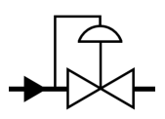
2 Регулятор давления «до себя». Внутренний отбор давления | 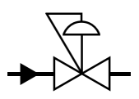
3 Регулятор давления «после себя». Внешний отбор давления | 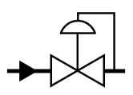
4 Регулятор давления «после себя». Внутренний отбор давления | 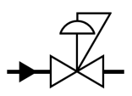
5 Регулятор перепада давления (дифференциальный).  Внешние краны отбора давления | 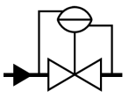
6 Регулятор перепада давления (дифференциальный).  Внутренние краны отбора давления | 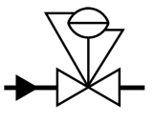
7 Регулятор уровня

В таблице 8 проекта ГОСТ 21.205 приведены дополнительные условные обозначения арматуры по виду действия при прекращении подачи энергии.

Описание | Условное обозначение
1 Нормально-открытая арматура (арматура НО) |  | или
2 Нормально-закрытая арматура (арматура НЗ) |  | или | 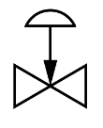
3 Арматура с приводом или исполнительным механизмом, который при отсутствии или прекращении подачи энергии, создающей усилие перестановки, блокирует запирающий или регулирующий элемент в последнем положении.

Подраздел 5.8 нужно проверить на соответствие ГОСТ 21.208-2013.
В принципе этот подраздел даже и не нужен – достаточно ссылки на ГОСТ 21.208-2013.
Замеченные опечатки:
в)лнии управления
Водомерерный узел
Кличество

Сорокин Н.И.
Начальник технического отдела ООО «Балтморпроект»,
член РГ 1.2 ТК 465 «Строительство».
8-911-240-3518
niksorokin51@mail.ru
nsorokin@baltmp.ru

